S6: Aufgabenblatt 1

Ordne folgende PS – Zahlen den Bildern zu:

75 PS | 160 PS | 400 PS | 430 PS | 610 PS | 33'000 PS | 110'000 PS

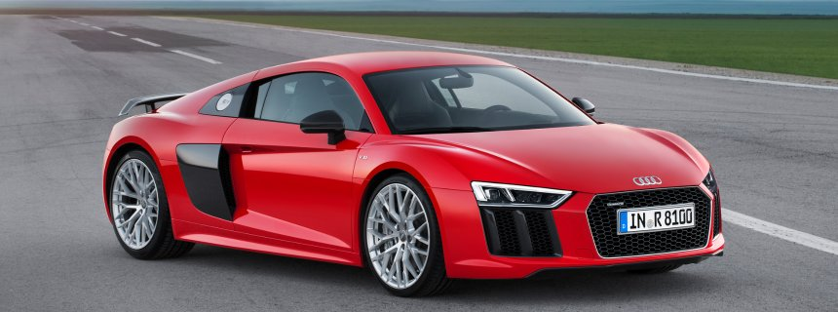 | Audi R8 V10 plus
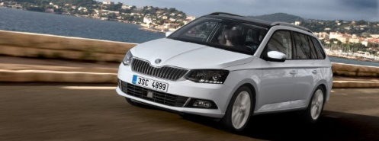 | Skoda Fabia Combi
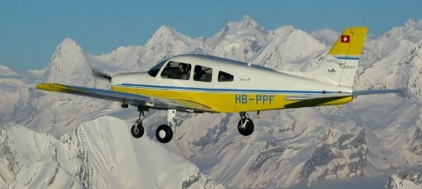 | Piper Warrior III (3 - 4 plätziges Schul- und Reiseflugzeug)
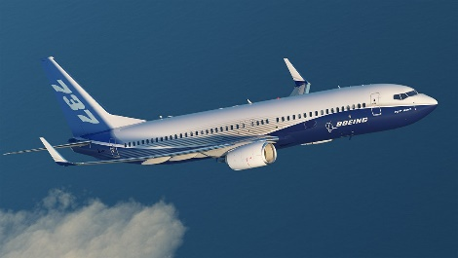 | Boeing 737 (Verkehrsflugzeug)
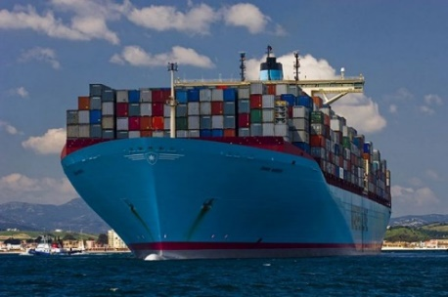 | Containerschiff Emma Maersk
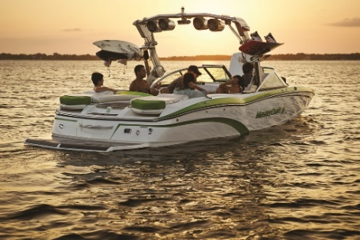 | Motorboot MASTERCRAFT X46
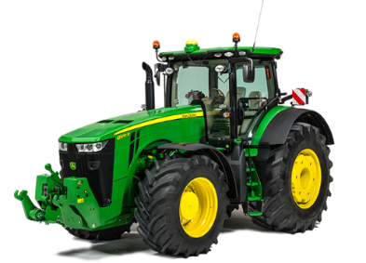 | Traktoren John Deere 8400R

